W.T.C. Sportief –AS v.z.w.

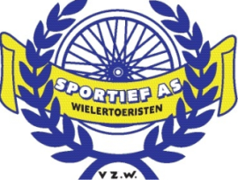
As – Mönchengladbach – As 35 km

ZATERDAG 12 MEI 2012

I & S van 7.00u tot 10.00u

Vertrek lokaal RA naar kerk, grote baan RO (Kerkhofstraat), einde weg LA (Schansstraat), einde weg route 41, einde fietspad RA, spoor over en onmiddellijk LA route 42, knooppunt 42 RO route 44, grote baan Opoeteren-Dilsen RO route 44, knooppunt 44 naar 43, knooppunt 43 naar route 45, grote baan Neeroeteren-Rotem LA en onmiddellijk LA (Eekhoornstraat), 1ste weg LA (Rozenstraat), einde weg RA, grote baan LA, 4de straat LA (Hooystraat), einde weg LA brug over, 3de weg LA (Ketelstraat), RA (Ketelstraat), kruispunt RA (Bergerstraat), einde RD route 37, rond punt RD, 4de straat LA (Parkstraat), kruispunt LA (Houwstraat), kruispunt RA route 38, einde weg RA (Dornerheidestraat), einde weg RA (Dornerstationstraat), 1ste weg LA route 59, knooppunt 59 naar route 40, kruispunt RA route 40, grote weg LA en na 50 meter RA (Caelenbergstraat), kruispunt RA, 1ste weg LA (Valleistraat), splitsing LA, einde weg LA, splitsing RA route 40, kruispunt RO, grote baan LA, 4de straat RA, aankomst lokaal

WTC Sportief As wenst je veel fietsgenot en dankt je voor je aanwezigheid. Tot de volgende keer: zaterdag 2 juli 2012: Limburgroute (120 km, 90 km en 50 km)
Tel. Café ’t Gedacht 089/622 377

